МУНИЦИПАЛЬНОЕ БЮДЖЕТНОЕ ОБЩЕОБРАЗОВАТЕЛЬНОЕ УЧРЕЖДЕНИЕ
НАЧАЛЬНАЯ ОБЩЕОБРАЗОВАТЕЛЬНАЯ ШКОЛА №1 п. ЭЛЬБАН
АМУРСКОГО МУНИЦИПАЛЬНОГО РАЙОНА

Конспект урока по английскому языку
во 2 классе

«Учимся говорить, где находятся игрушки»

Составила: Вохменцева Ксения Владимировна,
учитель английского языка

Эльбан
2013г.
Цель урока: познакомить с новой лексикой по теме «Учимся говорить, где находятся игрушки».
Материалы и оборудования: компьютер,CD диск к учебнику, учебник «Английский язык. 2класс: учеб.для общеобразоват. Учреждений и шк. С углубл. Изучением англ.яз./ И.Н. Верещагина, Т.А. Притыкина.- 16-е изд.- М.: Просвещение, 2011.», цветные карандаши, иллюстрации (стол, стул, коробка, сумка), импровизированная комната (игрушки: слон, обезьяна, утка, поросенок, кукла, кошка, птица, медведь, мяч; сумка; коробка; стул; стол), написанные в тетради новые слова (in, into, chair,bag,box, near), карточки для релаксации.

Ход учебного занятия:
Название этапа | Цель и задачи | Содержание | Развитие универсальных учебных действий | Результат (предметный, метапредметный, личностный)
- Организационно-мотивационный | Подготовка учащихся к работе на уроке; обеспечение благоприятного микроклимата.  Форма: фронтальная.  Средства: языковые.  Результат: учащиеся готовы к продуктивной деятельности.  Приемы контроля:устныйПринцип: психологической комфортности. | T:-“Good-morning, pupils!”  P:-“Good-morning, dear teacher!”  T:-“ I am very glad to see you!”  P:-“We are very glad to see you, too!”  T:-“Please, take your seats!”  -“Do you like to play?”  P1-P5:-“Yes, I do.”  T:-“What do you like to play with?”  P1-P5:-“I like to play with a bear (a doll, a cat, etc.)” | Личностные : принятие своей роли ученика, соблюдение определенных правил поведения  Регулятивные: формируем волевую саморегуляцию, умение настроить себя на работу, контролировать свою готовность к уроку  Коммуникативные: умение вступать в мини-диалог | Личностный : вовлечение эмоциональной сферы,
- Постановка учебной задачи | Путем взаимодействия учеников и учителя выйти на проблемный вопрос и формулирование темы и цели урока.  Форма: фронтальная  Средства: языковые, наглядные  Результат: формируется проблемный вопрос  Приемы контроля: устный  Принцип: деятельности | T:-“Все мы любим играть, а что же мы должны сделать, после того как поиграем? –What must we do?”  P1-P5:-“Clean the room.”  T:-“ All together!”. Все вместе.  P:-“Clean the room.”  T:-«Итак ребята, а что мы с вами должны узнать сегодня на уроке для того, чтобы убрать комнату?»  P:-«Предлоги места, места расположения». | Личностные : формирование мотивации  Познавательные: определение познавательной цели, определение логической цепи рассуждений,  Регулятивные : постановка учебной задачи на основе соотнесения известного с неизвестным. | Личностный Р. : использование стимула, формирование эстетических потребностей  Регулятивный- в сотрудничестве с учителем ставить новые учебные задачи;
- Актуализация уже имеющихся у учеников знаний по данной теме. | Актуализировать знания учеников, необходимые для открытия нового знания  Форма: фронтальная, групповая  Средства: языковые, наглядные.  Результат: повторяют уже знакомую лексику, выявляют затруднения с ее произношение.  Приемы контроля:устныйПринцип: деятельности | T:-«Но перед тем как мы с вами познакомимся с новыми словами, давайте вспомним, как мы спросим, если что-то потеряем?»  P1-P5:- “Where is the cat?/Where are the cats?”  T:- «Давайте мы с вами вспомним, что мы еще должны знать, если мы потеряем не одну игрушку?»  P:- «Местоимения (this, that, those, these), цвет, числа, мн.ч.».  T:- «Зажали кулачки. Let’s count! Давайте посчитаем! (Счет от 1 до 10- прямой и обратный порядок).  Let’s remember colours. Repeat after me: pink, black, white, blue, yellow, brown, red, grey, green. А теперь вы («по цепочке» в смешанном порядке). | Регулятивные: умение сохранять учебную цель, осуществление контроля своих действий  Познавательные: умение структурировать свои знания по определенной теме, ориентироваться в системе своих знаний.  Коммуникативные: умение  слушать и понимать речь других | Личностный Р. : формирование интереса к иностранному языку
- Зарядка | Снять статическое напряжение | P:- Please, stand up.  “This, that, those, these”  “Animals”  “Big, little, nice, funny”  Please, take your seats. | Познавательные: восприятие на слух местоимений, животных, прилагательных.  Регулятивные: организация внимания и самоконтроля | Метапредметный  Предметный: знание местоимений, животных, прилагательных.  Личностный: формирование установки на здоровый образ жизни.
- Открытие нового знания | Совместно с учениками найти решение проблемного вопроса и применить полученные знания на практике.  Форма: фронтальная, групповая.  Средства: языковые, наглядные  Результат: выполнение заданий по намеченному плану, проверка своих предположений, ответ на поставленный вопрос.  Приемы контроля: устный  Принцип: деятельности | T:-“And now let’s clean the room. Что нам потребуется? Новые слова. Let's try to read.  Repeat after me. Хоровое проговаривание за учителем. | Познавательные | Личностный Р. : использование визуальных средств для сохранения мотивации  Предметный: распознавание в тексте и употребление в речи существительных в единственном и множественном числе;
- Первичное закрепление | Организация усвоения детьми нового способа действий при решении задач сихпроговари-ванием. | Аудирование с.131 упр.1  T:-“Open your books p. 131. Let’s do ex.1. Учимся говорить, где находятся игрушки. Listen to the dictor and repeat after him. | Коммуникативные: умение  слушать и понимать речь других, строить фразы  Регулятивные: умение производить контроль и оценку своих действий | Личностный Р. : использование аудизаписи для сохранения мотивации  Предметный : воспринимать на слух в аудиозаписи и понимать основное содержание текста, построенного на изученном языковом материале.
- Зарядка | Снять статическое напряжение | And now let’s stand up. Let’s do physical training. Remember our song. Вспомним нашу песенку: “Clap, clap, clap your hands.” Глаголы движения.  Please, take your seats.” | Познавательные: восприятие на слух глаголов движения  Регулятивные: организация внимания и самоконтроля | Метапредметный  Предметный: знание глаголов движения  Личностный: формирование установки на здоровый образ жизни.
- Самостоятельная работа | Организация самостоятельного выполнения каждым обучающимся задания на написание новых слов; организация самопроверки своих решений по эталону;  создание ситуации успеха для каждого;  Предоставление возможности выявления причин ошибок и их исправления. | T:-“And now let’s open your copy-books. Откройте свои тетради.” Выполнение упражнения в тетради. | Познавательные : умение действовать по образцу (написать слова)  Регулятивные : самоконтроль, оценка и коррекция (сопоставление картинки со словом), формирование эмоциональной устойчивость к стрессам  умение адекватно реагировать  Личностные : развитие самостоятельности, оценка своих умений | Личностный: развитие самостоятельности, оценка своих достижений.  Метапредметный: владение действием сравнения, умение установить аналогию.  Предметный: соотносить графический образ английского слова с его звуковым образом; восстанавливать слово в соответствии с решаемой учебной задачей; узнавать в письменном виде изученные лексические единицы в пределах темы
- Включение нового знания в систему. | Обобщение и выводы по учебной теме.  Форма: фронтальная.  Средства: языковые  Результат: обобщение. Вывод.  Приемы контроля: устный.  Принцип: целостного представления об окружающей действительности | T:-“Давайте поговорим на английском. Let’s speak English. Let’s clean our room! Давайте уберем нашу комнату!” (В импровизированной комнате дети предлагают убрать игрушки, по их просьбе учитель убирает игрушки, если появляются трудности можно написать образец на доске).  Игра «Переводчики». | Коммуникативные: умение слушать собеседника, уметь правильно отреагировать на предлагаемые фразы.
- Объяснение д/з. | Обеспечение понимания учащимися целей, содержания, способов выполнения домашнего задания. | T:-“Open your diaries. Write down your home task. St.book: p.136 ex.5 Вот что рассказывает Мими о своей игрушке. А что ты хочешь рассказать о своей любимой игрушке?” | Личностные: формирование понимания необходимости выполнения домашней работы.  Регулятивные: самоконтроль. | Метапредметные: освоение способов решения проблем поискового характера; овладение действиями анализа, классификации.  Метапредметные: запись ответа по образцу.  Предметные: списывание лексических единиц, воспроизведение графически и каллиграфически букв английского алфавита; применение на практике грамматических знаний – множественное число существительных
- Выставление оценок |  | Уровневая система:  - не усвоено  - База  - Повышенный уровень
- Рефлексия |  | Учащиеся получают карточку с символами и соответствующими им высказываниями:  - я хочу узнать больше по этой теме  - я узнал много нового и интересного  - мне нужно время чтобы запомнить материал урока  Ребята выбирают нужный символ | Личностные – осознание важности учения, важности данного знания.  Регулятивные | Метапредметные: объективная оценка своей работы, работы товарищей.
- Завершение урока |  | T:-“Now, please, stand up. Our lesson is over. Good-bye!”  P:-“Good-bye!”

Приложение 1

Карточки с символами для релаксации

я узнал много нового и интересного
я хочу узнать больше по этой теме
мне нужно время чтобы запомнить материал урока


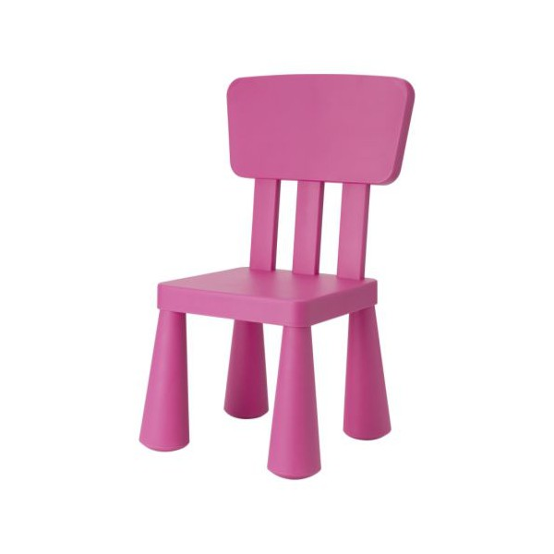
Приложение 2

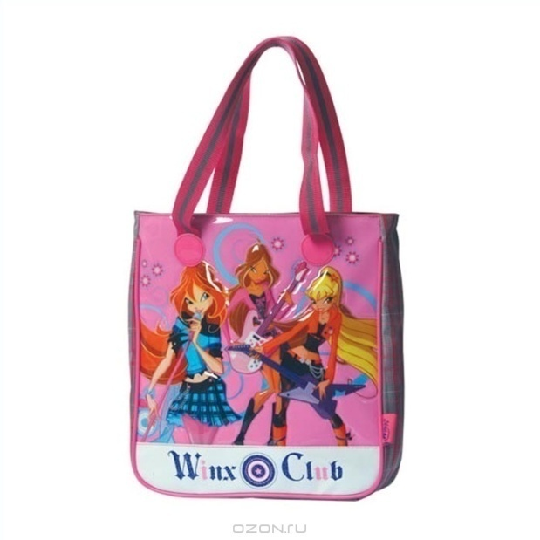
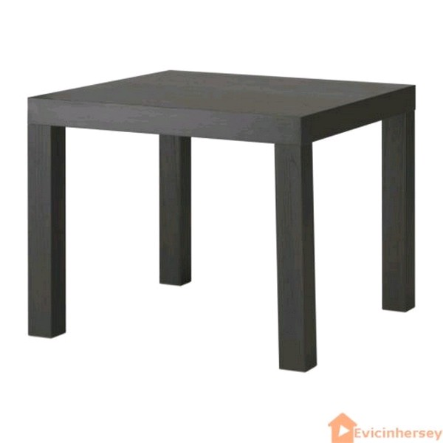

Приложение 3
On | Table | Into
Near |  | Box
Under |  | In
Chair |  | Bag

Список используемой литературы:

- Федеральный государственный образовательный стандарт начального общего образования. Москва. Просвещение. 2010 г.
- Программы общеобразовательных учреждений. Английский язык. Школа с углубленным изучением иностранных языков. Москва. Просвещение, 2006 г.
- Биболетова М.З., Книга для учителя. 2 класс. Титул, 2011.
- Верещагина И. Н., Бондаренко К. А., Притыкина Т. А. Английский язык. 2 класс. Учебник.— М., 2011.
- Верещагина И. Н., Бондаренко К. А., Притыкина Т. А. Английский язык. Рабочая тетрадь: 2 класс. — М., 2011.
- Верещагина И. Н., Бондаренко К. А. Английский язык. Книга для учителя: 2 класс. — М., 2011.

Использованные интернет ресурсы:

- http://im4-tub-ru.yandex.net/i?id=278946737-08-72&n=21
- http://im4-tub-ru.yandex.net/i?id=604065045-11-72&n=21
- http://im2-tub-ru.yandex.net/i?id=78220463-11-72&n=21
- http://im2-tub-ru.yandex.net/i?id=363583297-71-72&n=21

